
Ferramentas para o seu site
Manual de integração

Sumário

Introduction 3
Capítulo 1 – Seu Logo e rodapé 5
Capítulo 2 – Botão Padrão MercadoPago ‘Comprar Agora’ 7
Capítulo 3 – Localizando seu código de usuário e código de loja 13
Capítulo 4 – Integração Avançada 15
Capítulo 5 – Tabela de Preços de seu Produto 20
Capítulo 6 – Logomarca e banners do MercadoPago 22
Capítulo 7 – Operadores Múltiplos 23

Introduction
- Controle de Versões
REVISÃO | DATA | ASSUNTO | APROVAÇÃO
7.0 | 27/Out/2010 | Manual de Integração | Marcio Santos
- Sumário Executivo
Os Termos e Condições de prestação do serviço estão detalhados no site http://www.mercadopago.com.br/. Neste documento são explicadas apenas as condições técnicas para prestação deste serviço.
Queremos que o MercadoPago.com seja o seu meio de pagamento na internet.
- Recomendação de Segurança
Lembre-se que sua senha e Chave Privada são secretas e não devem ser informadas a ninguém, permanecendo somente sob seu conhecimento.
- Sobre o MercadoPago.com
O MercadoPago.com é a maior plataforma de pagamentos pela internet de origem latino americana e permite que as pessoas paguem e recebam dinheiro pela internet de forma fácil, rápida e segura.
- Fundado em 2004, o MercadoPago é a maior plataforma de pagamentos pela internet de origem latino-americana.
- Listada na Bolsa NASDAQ de Nova Iorque desde 2007 sob o ticker: NASDAQ: MELI.
- Possui operações em seis países da América Latina: Argentina, Brasil, Chile, Colômbia, México e Venezuela.
- A quantidade de transações realizadas pelo MercadoPago.com em 2009 foi de 3,1 milhões. (Fonte: http://investor.mercadolibre.com).
- O valor das transações realizadas pelo MercadoPago.com em 2009 somou U$S 383 milhões. (Fonte: http://investor.mercadolibre.com).

O MercadoPago.com oferece aos seus clientes comodidade e segurança nas operações, flexibilidade e conveniência de escolha entre 10 formas de pagamento disponíveis e a opção de parcelamento em até 18 parcelas fixas.

Vantagens para vendedores:
- Receba à vista e permita que seus clientes paguem em até 18 vezes.
- Ofereça um meio de pagamento seguro e garantia de entrega a seus clientes.
- Tenha a verificação das informações dos seus clientes (prevenção a fraudes).
- Ofereça diversas formas de pagamento aos seus compradores.
- Capture o impulso de compra dos seus clientes, reduzindo a desistência.
- Aproveite as promoções e Benefícios Exclusivos para usuários MercadoPago.
- Mais de 20 milhões de clientes cadastrados no Brasil.
- Obtenha a garantia de Mediação para eventuais conflitos com compradores.
- Ofereça rapidez, conforto e segurança nos pagamentos.
- Segurança e solidez – empresa auditada e com ações listadas na NASDAQ.

Capítulo 1 – Seu Logo e rodapé
Com a sua logomarca e rodapé configurados, sua página de pagamentos ficará muito mais profissional.
  - Etapa 1
Para configurar o seu logo, faça o login no MercadoPago e clique em Ferramentas para o seu site.
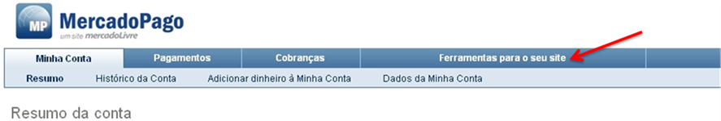

  - Etapa 2
Depois, clique em “Personalizar o processo de pagamento”.
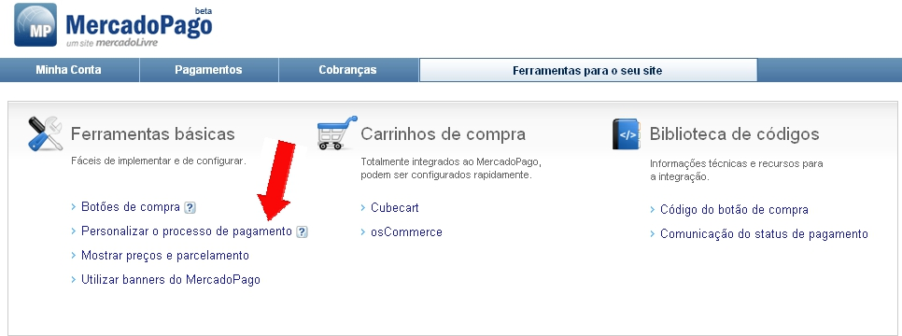

  - Etapa 3
Nesta etapa, você deve fazer o upload da imagem e informar a mensagem desejada para o rodapé. Clique em “Salvar”.
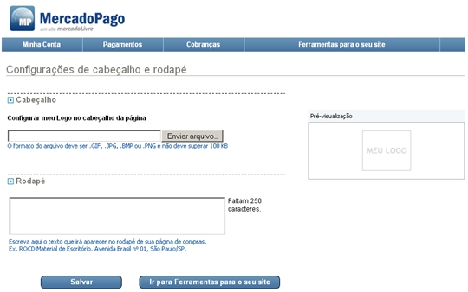

  - Etapa 4
Com isso, seu logo e rodapé poderão ser visualizados na tela de pagamento do seu comprador.

Capítulo 2 – Botão Padrão MercadoPago ‘Comprar Agora’
Com o botão padrão MercadoPago ‘Comprar Agora’ inserido em seu site, o comprador será direcionado à página de pagamento em um único clique.
Integrar o botão ‘Comprar Agora’ ao seu site é fácil e ocorre em três etapas:
- Configuração.
- Geração do código HTML para o botão.
- Adicionar o código HTML gerado ao seu site.
  - Etapa 1
Para configurar o botão ‘Comprar Agora’, faça o login no MercadoPago e clique em Ferramentas para o seu site.
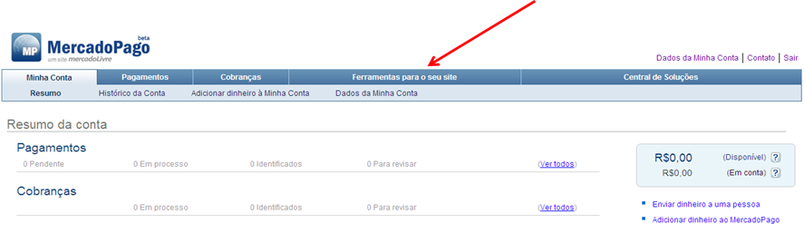
  - Etapa 2
Depois, clique em “Botões de Compra”.
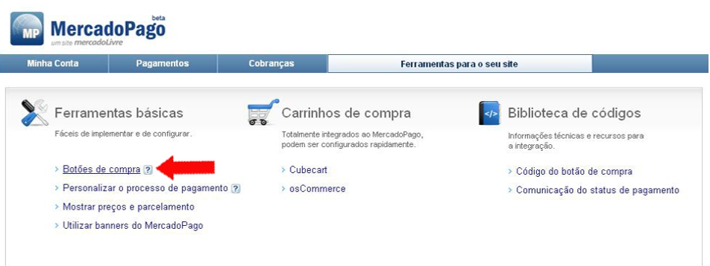
  - Etapa 3
Dados do produto:
Agora, você deve configurar os requerimentos mínimos para o funcionamento do botão, que são:
- Nome do produto ou serviço: nome do produto que o comprador irá adquirir ao clicar neste botão.
- Código do produto: código (alfanumérico) do produto.
- Preço: preço por unidade do produto.
  - Etapa 4
Configurações do botão:
Opções Personalizadas do botão ‘Comprar Agora’:
- Design alternativo para o botão. Você pode escolher entre cinco opções distintas. Além disso, você pode personalizar seu botão, informando a URL da imagem que deseja usar.

- URL de retorno. Existem três URLs que você pode configurar para redirecionar o comprador após a compra.
  - “Pagamento realizado com sucesso”: URL para a qual o comprador será redirecionado para uma página de Parabéns.
  - “Pagamento em processo de análise”: URL para a qual o comprador será redirecionado para uma página que mostra que o status de seu pagamento está pendente de aprovação (o cartão de crédito está processando o pagamento).
  - “Pagamento não autorizado”: URL para a qual o comprador será redirecionado para uma página de cancelamento do processo de pagamento.

  - Etapa 5
Configurações de Envio:
Nesta etapa, você deve configurar a opção de frete para o envio do produto:
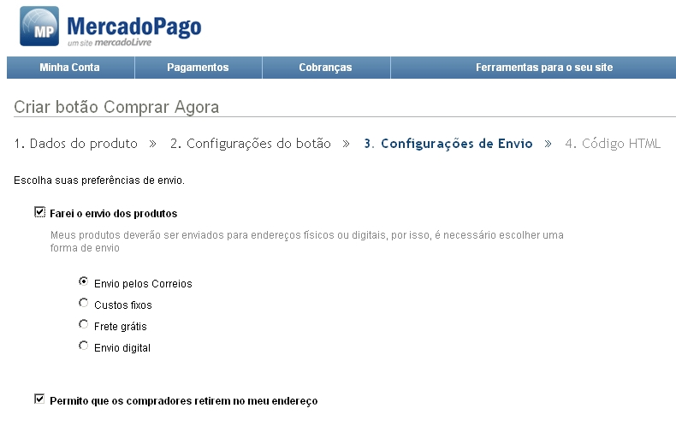
Em seguida, preencha o formulário de Configurações de Envio, com informações como o CEP do remetente e o peso do produto, para cálculo e pagamento do frete pelo comprador.
  - Etapa 6
Geração do Código HTML
Depois de preencher o formulário de criação do botão ‘Comprar Agora’, clique em ‘Continuar’ e o Código HTML será gerado.
O código gerado pelo MercadoPago será parecido com este:
<form target="_top" action="https://www.mercadopago.com/mlb/buybutton" method="post">
<input type="image" src="https://www.mercadopago.com/org-img/MP3/buy_now_02_mlb.gif" border="0" alt="Comprar Agora">
<input type="hidden" name="acc_id" value="99999999">
<input type="hidden" name="enc" value="xxxxxxxxxxxxxxxxxxxxxxxxxxxxxxxxxxxxxxxx">
<input type="hidden" name="url_succesfull" value="http://www.seuSite.com/succesfull">
<input type="hidden" name="url_process" value="http:// www.seuSite.com/process">
<input type="hidden" name="url_cancel" value="http:// www.seuSite.com/cancel">
<input type="hidden" name="item_id" value="12345">
<input type="hidden" name="name" value="Item name">
<input type="hidden" name="currency" value="REA">
<input type="hidden" name="price" value="10.0">
<input type="hidden" name="shipping_cost" value="">
<input type="hidden" name="ship_cost_mode" value="FS">
<input type="hidden" name="op_retira" value="B">
<input type="hidden" name="extra_part" value="">
<input type="hidden" name="cart_cep" value="">
<input type="hidden" name="cart_street" value="">
<input type="hidden" name="cart_number" value="">
<input type="hidden" name="cart_complement" value="">
<input type="hidden" name="cart_phone" value="">
<input type="hidden" name="cart_district" value="">
<input type="hidden" name="cart_city" value="">
<input type="hidden" name="cart_state" value="">
<input type="hidden" name="cart_name" value="">
<input type="hidden" name="cart_surname" value="">
<input type="hidden" name="cart_email" value="">
<input type="hidden" name="cart_doc_nbr" value="">
<input type="hidden" name="seller_op_id" value="">
</form>

Os parâmetros usados neste código são esclarecidos na seguinte tabela:
Parâmetro | Valor | Tipo | Tamanho de Caracteres
image | URL da imagem própria do botão ou carrinho. | Alfanumérico | 500
acc_id ^{(*)} | Número de conta do vendedor. | Numérico | 10
enc ^{(*)} | Código validador de segurança. | Alfanumérico | 40
url_succesfull ^{(**)} | URL para onde o comprador será redirecionado quando o pagamento for aprovado. | Alfanumérico | 500
url_process ^{(**)} | URL para onde o comprador será redirecionado quando o pagamento estiver sendo processado. | Alfanumérico | 500
url_cancel ^{(**)} | URL para onde o comprador será redirecionado ao cancelar o pagamento. | Alfanumérico | 500
item_id | Código do produto. | Alfanumérico | 200
name | Nome do produto. | Alfanumérico | 100
currency | Código de moeda. Para o Brasil deve ser “REA”. | Alfabético | 5
price | Preço do produto. | Alfabético | 14
shipping_cost | Custo de envio. | -- | 14
ship_cost_mode | Modo de envio. | -- | 14
op_retira | Opção de retirada pessoal. | -- | 1
extra_part | Código de referência (Ex: Número de ordem do pedido do carrinho de compras). | Alfanumérico | 600
cart_cep | Código do CEP do comprador. | Número | 30
cart_street | Endereço do comprador. | Alfanumérico | 200
cart_number | Número da residência do comprador. | Numérico | 10
cart_complement | Complemento do endereço do comprador. | Alfabético | 20
cart_phone | Telefone. | Numérico | 20
cart_district | Bairro do comprador. | Numérico | 50
cart_city | Cidade do comprador. | Alfabético | 50
cart_state | Estado do comprador. | Alfabético | 50
cart_name | Nome do comprador. | Alfabético | 30
cart_surname | Sobrenome do comprador. | Alfabético | 30
cart_email | E-mail do comprador. | Alfanumérico | 100
cart_doc_nbr | CPF do comprador. | Numérico | 60
seller_op_id ^{(***)} | Código de referência. Deve ser único, dado que é necessário para definir uma operação de forma unívoca. | Alfanumérico | 100

(*) Lembre-se que os parâmetros “acc_id” e “enc” não devem ser modificados. Eles devem conter seu código de usuario e código validador de segurança respectivamente. Caso o HTML seja gerado dinamicamente, estes dados podem ser conseguidos na conta do vendedor no MercadoPago, na aba de “Ferramentas para o seu site”, no menu “Dados de seu Carrinho”, conforme indicados na Figura da página 15.
(**) O preenchimento destes campos é muito importante para melhorar a experiência do comprador, dado que estes campos determinarão para onde o comprador será redirecionado. Caso contrário, o comprador não será redirecionado a lugar nenhum.

(***) O “seller_op_id” é único e será definido pelo vendedor. A importância deste parâmetro sera abordada mais a frente.

  - Etapa 7
Insira o código HTML do botão no seu site
Agora você está pronto para inserir o código HTML em seu site. Apenas copie e cole o código onde você quiser.

Capítulo 3 – Localizando seu código de usuário e código de loja
Localizar o código de usuário e o código da loja é fundamental para que o código do botão seja personalizado ou replicado com sucesso.
  - Etapa 1
Para localizar o código de usuário e código da loja é necessário ter feito login no MercadoPago. Para isso, acesse o site do MercadoPago e informe o seu e-mail e senha de acesso.
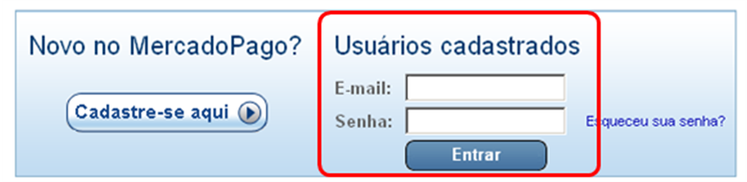
  - Etapa 2
Na seção ‘Ferramentas para o seu site’, clique em Código do botão comprar agora
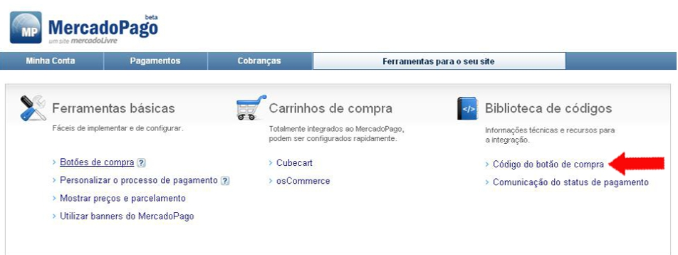
Depois, localize na página o link Número da conta ou Código validador de segurança.

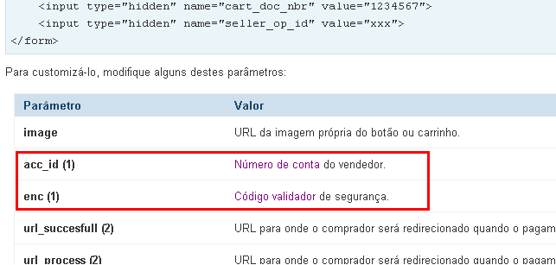
Que permitirá ter acesso a estas informações exclusivas do Cliente MercadoPago.
Parâmetro 1 – Número da Conta
<input type="hidden" name="acc_id" value="999999999">

O parâmetro “acc_id” refere-se ao código de usuário na plataforma MercadoPago. Assim, mesmo que o botão seja personalizado, este parâmetro deverá sempre se manter idêntico ao número informado em sua conta.
Parâmetro 2 – Código validador de segurança
<input type="hidden" name="enc" value=" xxxxxxxxxxxxxxxxxxxxxxxxxxxxxxxxxxxxxxx ">

O parâmetro “enc” refere-se ao código de loja de seu usuário no MercadoPago. Dessa forma, mesmo que o botão seja personalizado, este parâmetro deverá sempre se manter idêntico ao número informado em sua conta.
IMPORTANTE: Lembre-se que esses dados são de extrema relevância e devem ser mantidos em total sigilo. Não os compartilhe com ninguém.

Capítulo 4 – Integração Avançada
Conforme o exposto no Capítulo 2, é possível customizar o código HTML para a melhor integração do seu site com o MercadoPago.
Esta seção mostrará como obter um código dinâmico, além de explicar como o MercadoPago informa o status de um pagamento.
  - 4.1 Informações para a comunicação do status do pagamento
O MercadoPago oferece três possibilidades de comunicar o estado de um pagamento:
- Uma resposta online,
- Uma resposta off-line,
- Uma resposta ativada pelo vendedor (sonda).
Para acessar estas consultas, o vendedor deve declarar em sua Conta MercadoPago (‘Ferramentas para o seu site’ > ‘Biblioteca de Códigos’ > ‘Código do botão de compra’ > link ‘Número da conta’ ou ‘Código validador de segurança’) as duas URL de comunicação (online e off-line) que o MercadoPago utilizará para informar (método POST) os estados dos pagamentos, como mostrado na figura a seguir.
Figura 1: sonda_key, URL de resposta online e off-line na tela Dados de Configuração.
Na Figura 1 também é possível verificar onde o vendedor pode obter a senha confidencial e intransferível para poder fazer consultas ao MercadoPago, chamada de “sonda_key”.
Outro parâmetro importante é o “seller_op_id” apresentado no Capítulo 2. Esse campo contém o identificador da operação própria do vendedor. O “seller_op_id” pode ser dinâmico, pois deve conter um identificador que sirva ao vendedor como referência única de um pagamento. Ele não precisa ser preenchido, mas isso não é recomendável.
As três modalidades para a comunicação do status do pagamento retornam os seguintes dados referentes ao pagamento:
Parâmetro | Valor | Tipo | Tamanho de Caracteres
seller_op_id | Código de referência, o mesmo deve ser único, dado que é necessário definir uma operação de forma unívoca. | Alfanumérico | 100
mp_op_id | Identificador da operação do pagamento no MercadoPago | Numérico | 10
acc_id | Número de conta do vendedor. | Numérico | 10
status | Estado do pagamento, este pode ser A: acreditado ou aprovado, P: Pendente e C: de cancelado ou recusado. | Alfabético | 1
item_id | Código do produto que o vendedor configurou no botão ou carrinho. | Alfanumérico | 200
name | Nome do produto que o vendedor configurou no botão ou carrinho. | Alfanumérico | 100
price | Preço do produto que o vendedor configurou no botão ou carrinho. | Numérico | 14
shipping_ amount | Custo de envio. | Numérico | 14
additional_amo unt (*) | Parâmetro para manter compatibilidade com a versão anterior do MercadoPago Brasil. | Numérico | 14
total_amount | Total que pagou o comprador. | Numérico | 14
extra_part | Parâmetros extras anexados pelo vendedor no botão ou carrinho. | Alfanumérico | 600
payment_method | Metodo usado para o pagamento, o mesmo pode ser CC: Credit Card, BTR: Bank Transfer e BTI: Bank Tickets. | Alfanumérico | 3
Status_description | Descrição do Status do Pagamento: approved, cancelled, refunded, rejected, in_mediation, in_process, pending. | Alfanumério | 30

 | (*) Sempre assumirá valor 0 para usuários do Brasil.

  - 4.2 Modalidades de Comunicação
  - 4.2.1 Comunicação online
A comunicação online é realizada com o envio de uma requisição (método POST) no momento em que a transação é concluída, fornecendo como status final pagamento aprovado, recusado ou pendente de pagamento (como ocorre com boletos bancários). Nessa requisição é enviado o conjunto de dados necessário para que o vendedor possa identificar tanto o pagamento quanto seu o status.
Nessa comunicação utiliza-se a URL de resposta online, apresentada na Figura 1.
É importante esclarecer que caso ocorra um erro de comunicação no envio desta requisição POST, nosso sistema armazena a informação de que o pagamento deverá ser notificado novamente, logo que a falha de comunicação seja sanada. Tal situação será detalhada a na seção 4.2.2.

  - 4.2.2 Comunicação off-line
A comunicação off-line fornece informações sobre os status de pagamentos que tenham ficado pendentes ou não puderam ser notificados de forma online.
Para os casos dos pagamentos com status pendente, no momento que seja aprovado ou recusado, o MercadoPago comunicará ao vendedor, mediante o envio de um método POST, o status do pagamento à URL de resposta off-line apresentada na Figura 1.
Quando não é possível estabelecer a comunicação, o processo tenta enviar a informação várias vezes até obter sucesso.

  - 4.2.3 Sonda

A sonda é concebida na forma de um WebService e serve para questionar a qualquer momento o status de um determinado pagamento ao MercadoPago.
Atenção: este método de consulta é o mais seguro e deve ser utilizado mandatoriamente para confirmar a veracidade e o estado de uma transação.
A forma para invocar o WebService é com um método POST, em que é passado um conjunto de dados necessários. Dentre eles, destaca-se um dado que é usado para uma validação de identidade, o “sonda_key”, conforme mostra a Figura 1.
Dessa forma, os dados a serem enviados como parâmetro são os seguintes:

<form target="_top" action="https://www.mercadopago.com/mlb/sonda" method="post">
<input type="image" src="https://www.mercadopago.com/org-img/MP3/buy_now.gif" border="0" alt="Comprar Agora">
<input type="hidden" name="mp_op_id" value="12345678">
<input type="hidden" name="seller_op_id" value="ID12345">
<input type="hidden" name="acc_id" value="99999999">
<input type="hidden" name="sonda_key" value=" xxxxxxxxxxxxxxxxxxxxxxxxxxxxxxxxxxxxxxx ">
</form>

Onde cada um dos parâmetros está definido como:
Parâmetro | Valor | Tipo | Tamanho de Caracteres
seller_op_id | Código de referência, o mesmo deve ser único, dado que é necessário definir uma operação de forma unívoca. | Alfanumérico | 100
mp_op_id | Identificador da operação do pagamento no MercadoPago | Numérico | 10
acc_id | Número de conta do vendedor. | Numérico | 10
sonda_key | Código validador de segurança para sonda | Alfanumérico | 32

Lembramos que os parâmetros mp_op_id e seller_op_id não podem ser mutuamente nulos, e, além disso, os campos acc_id e sonda_key não podem ser vazios.
Este WebService retorna um XML com um conjunto de dados, entre os quais está o status da validação do pedido (“message”) e seus possíveis valores (“OK” ou a mensagem do erro).
4.2.3.1 Um exemplo de XML para um pagamento que está pendente de aprovação é:
<?xml version="1.0" encoding="ISO-8859-1"?>
<result>
<message>OK</message>
<operation>
<seller_op_id>ID12345</seller_op_id>
<mp_op_id>12345678</mp_op_id>
<acc_id>99999999</acc_id>
<status>P</status>
<status_description>pending</status_description>
<item_id>A1234</item_id>
<name>Meu Produto</name>
<price>199.0</price>
<shipping_amount>21</ shipping_amount >
< additional_amount >0</additional_amount >
< total_amount>220</ total_amount>
<extra_part></extra_part>
<payment_method>BTI</payment_method>
</operation>
</result>

4.2.3.2. Um exemplo de XML para um pagamento que foi aprovado é:
<?xml version="1.0" encoding="ISO-8859-1"?>
<result>
<message>OK</message>
<operation>
<seller_op_id>ID12345</seller_op_id>
<mp_op_id>12345678</mp_op_id>
<acc_id>99999999</acc_id>
<status>A</status>
<status_description>approved</status_description>
<item_id>A1234</item_id>
<name>Meu Produto</name>
<price>199.0</price>
<shipping_amount>21</ shipping_amount >
< additional_amount >0</additional_amount >
< total_amount>220</ total_amount>
<extra_part></extra_part>
<payment_method>CC</payment_method>
</operation>
</result>

4.2.3.3 Um exemplo de XML para um pagamento que foi recusado é:
<?xml version="1.0" encoding="ISO-8859-1"?>
<result>
<message>OK</message>
<operation>
<seller_op_id>ID12345</seller_op_id>
<mp_op_id>12345678</mp_op_id>
<acc_id>99999999</acc_id>
<status>C</status>
<status_description>cancelled</status_description>
<item_id>A1234</item_id>
<name>Meu Produto</name>
<price>199.0</price>
<shipping_amount>21</ shipping_amount >
< additional_amount >0</additional_amount >
< total_amount>220</ total_amount>
<extra_part></extra_part>
<payment_method>BTR</payment_method>
</operation>
</result>

4.2.4 Legenda do parâmetro Payment_ Method:
BTR Transferência Bancária
BTI Boleto Bancário
CC Cartão de Crédito

4.2.5 Legenda do parâmetro Status_Description:
Título Descrição Status da Transação
approved Aprovada A
cancelled Cancelada ou Vencida C
refunded Devolvida C
rejected Rejeitada C
in_mediation Em disputa P
in_process Em processo P
pending Pendente P

Capítulo 5 – Tabela de Preços de seu Produto
A tabela de preços pode ser incluída na descrição e/ou formas de pagamento de cada produto cadastrado em seu site.
  - Etapa 1
Para gerar a tabela com os valores a serem pagos pelo MercadoPago, acesse a URL https://www.mercadopago.com/mlb/payPopUp?amount=100.
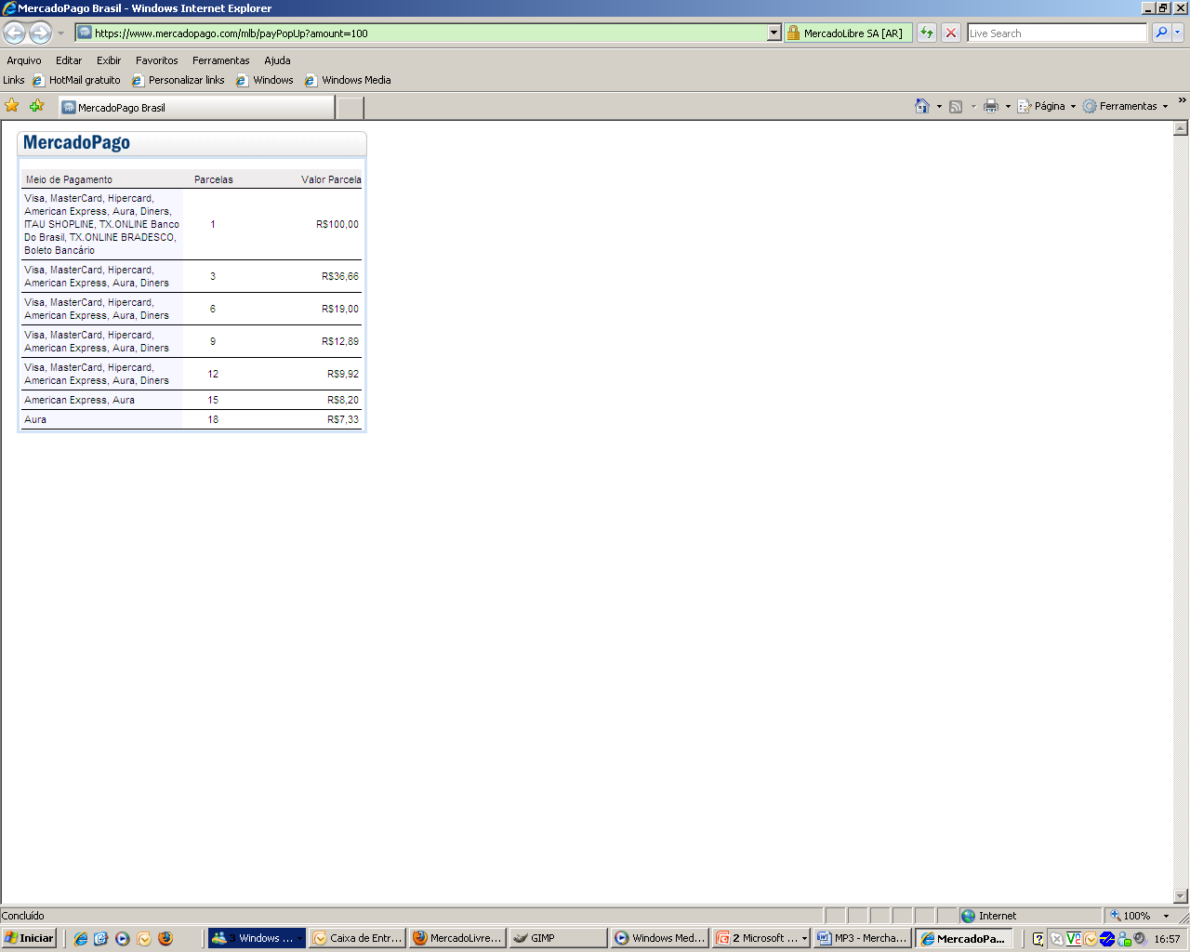
Basta alterar o valor no parâmetro “amount=100” nesta URL e você gera uma tabela com outros valores. (Observe que os decimais são separados por ponto).
Exemplo 1:
Produto no valor de R$1.000.00
https://www.mercadopago.com/mlb/payPopUp?amount=1000

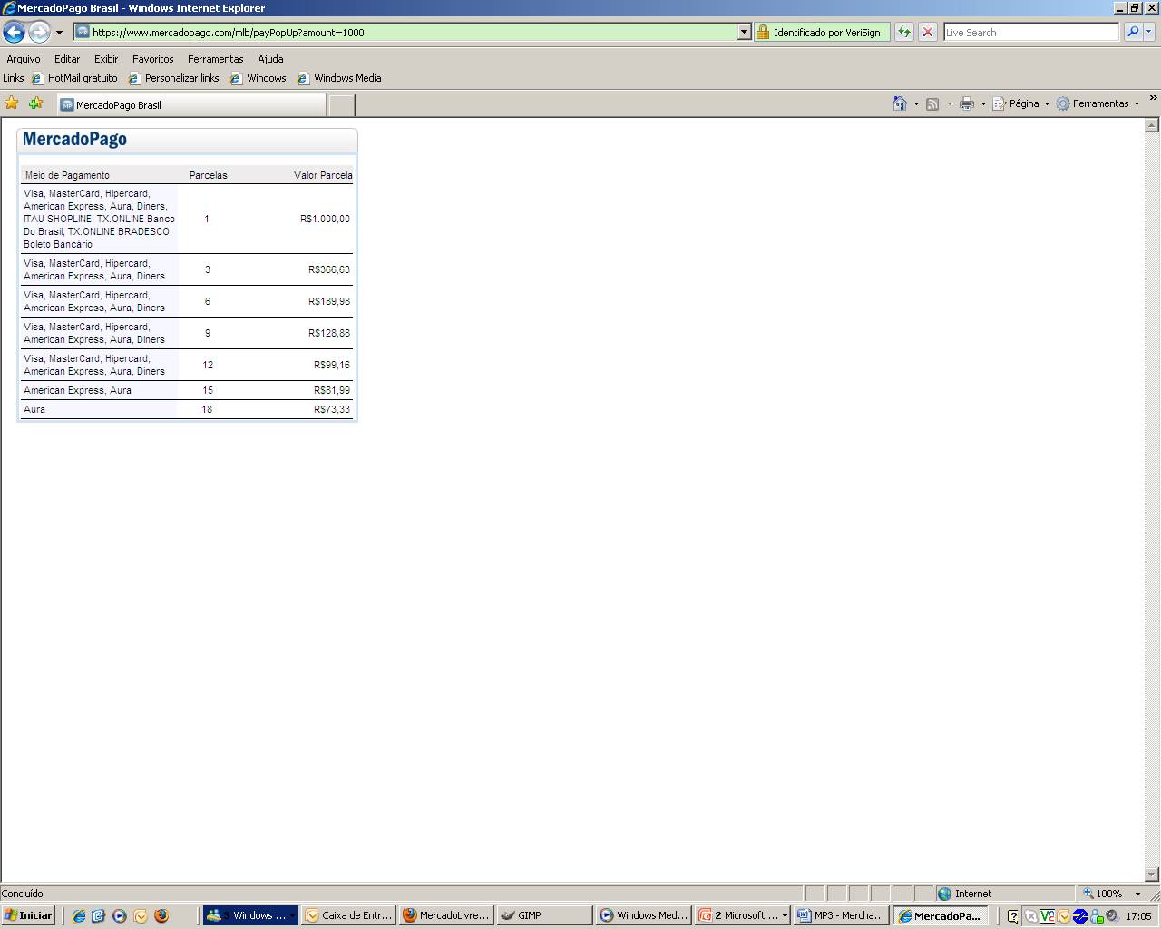
Exemplo 2:
Produto no valor de R$500.99
https://www.mercadopago.com/mlb/payPopUp?amount=500.99

Exemplo 3:
Produto no valor de R$99.99
https://www.mercadopago.com/mlb/payPopUp?amount=99.99

Cole a URL na descrição de seu produto ou na descrição das formas de pagamento e seus compradores saberão o valor de cada forma de pagamento.
Caso você queira desenvolver uma tabela própria, por favor, acesse a URL http://www.mercadolivre.com.br/org-img/MLB/mercadopago/tarifas.xml e verifique como se calcula os valores das parcelas.

Capítulo 6 – Logomarca e banners do MercadoPago
A logomarca do MercadoPago pode ser inserida em seu site e trazer ainda mais credibilidade e confiabilidade ao seu e-commerce.

A URL da logomarca do MercadoPago se encontra a seguir:
http://www.mercadolivre.com/org-img/MLB/MP/logo_mpago.jpg

Banners do MercadoPago:
http://www.mercadolivre.com/org-img/MLB/MP/BANNERS/120x240.html

http://www.mercadolivre.com/org-img/MLB/MP/BANNERS/120x600.html

http://www.mercadolivre.com/org-img/MLB/MP/BANNERS/160x600.html

http://www.mercadolivre.com/org-img/MLB/MP/BANNERS/728x90.html

http://www.mercadolivre.com/org-img/MLB/MP/BANNERS/125x125.html

http://www.mercadolivre.com/org-img/MLB/MP/BANNERS/357x75.html

http://www.mercadolivre.com/org-img/MLB/MP/BANNERS/418x74.html

http://www.mercadolivre.com/org-img/MLB/MP/BANNERS/468x60.html

http://www.mercadolivre.com/org-img/MLB/MP/BANNERS/505x55.html

http://www.mercadolivre.com/org-img/MLB/MP/BANNERS/575x40.html

http://www.mercadolivre.com/org-img/MLB/MP/BANNERS/620x40.html

http://www.mercadolivre.com/org-img/MLB/MP/BANNERS/665x55.html

http://www.mercadolivre.com/org-img/MLB/MP/BANNERS/735x40.html

Capítulo 7 – Operadores Múltiplos
Com esta ferramenta você pode cadastrar usuários para acessar e realizar (com atribuições específicas e limitadas) operações em sua conta gráfica do MercadoPago. Através desta funcionalidade, você controla as operações que um determinado operador pode realizar, sem prejuízo dos seus níveis de segurança e de controle.
As configurações (perfis de acesso) disponíveis são:
- Pagamentos:
- Pagar um produto, Adicionar ou Enviar Dinheiro
- Transferir dinheiro ao MercadoLivre
- Cobrança:
- Solicitar Dinheiro
- Devolver Dinheiro
- Minha conta:
- Ver saldo e Histórico da Conta
- Administração:
- Ferramentas para o seu site
- Central de Soluções
- Obs:
- O acesso a funcionalidade de Operadores Múltiplos está disponível somente para os vendedores que efetuaram ao menos uma venda dentro da plataforma do MercadoPago.

- A responsabilidade pelo cadastramento (ou exclusão) destes operadores é de total responsabilidade do proprietário da conta gráfica, ficando o MercadoPago isento de responsabilidade sobre o seu mau uso ou sobre acessos fornecidos de forma indevida.

1 - Para cadastrar um operador, acesse sua conta gráfico do MercadoPago, clique em Dados da Minha Conta.
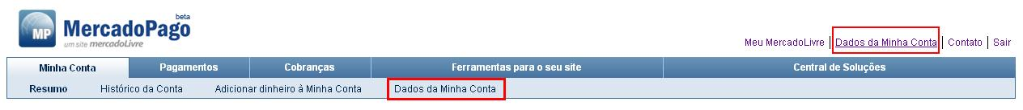
2 - Clique na opção Meus Operadores.
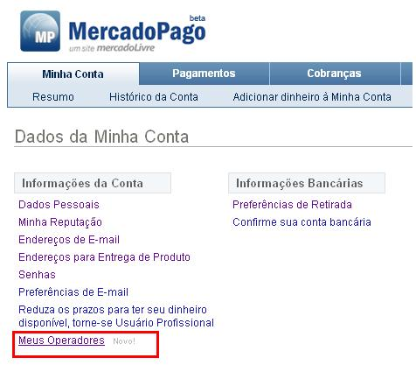
3 - Clique no botão criar operador.
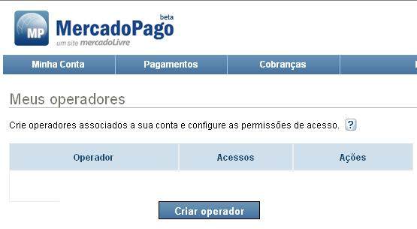
4 - Defina o nome do operador e uma senha de acesso para ele, não digite a mesma senha que você utiliza para acessar sua conta gráfica. Defina quais acessos ele terá dentro da conta gráfica. Clique em salvar
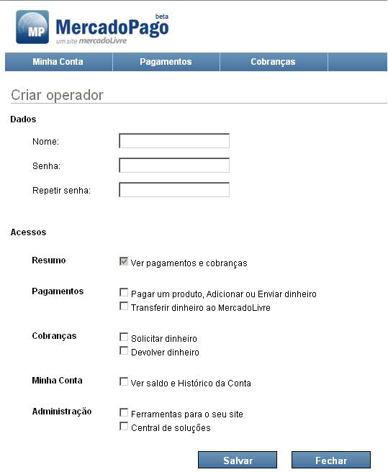
5 - Parabéns você acabou de criar um operador para realizar operações dentro da sua conta gráfica.
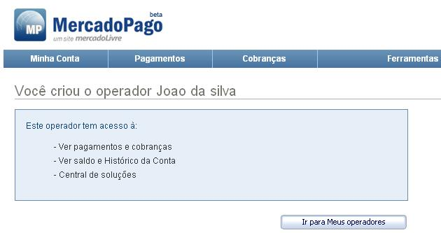
6 - Para acessar a conta gráfica o operador deve acessar a página inicial do MercadoPago.
- No campo E-mail digitar o nome do usuário ou e-mail cadastrado no MercadoPago correspondente ao proprietário da Conta Gráfica.
- No campo senha, a senha de acesso que foi criada para o operador.
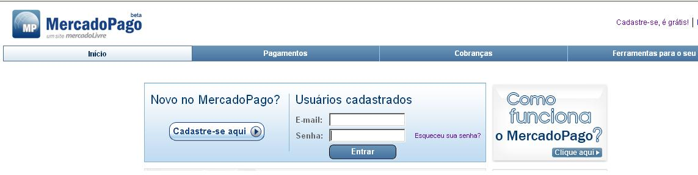
7 - Para consultar os operadores cadastrados basta clicar em Dados da Minha Conta opção -> Meus Operadores.Nesta página você pode excluir ou alterar os acessos dos operadores.
